华南理工大学
《WEB程序设计》课程实验报告
实验题目： 大作业：实现一个简单的股票交易系统
姓名： 黄鸿展 学号： 202230441138 班级： 计科2班
指导教师： 颜小洋、刘捷
实验概述
【实验目的及要求】
实验目的：
利用给出的模拟服务端接口（见模拟服务端使用说明），实现一个简单的股票交易系统。
实验要求：
功能说明：
1、系统支持两种角色：游客和登陆用户，不同角色的功能不同。
2、对于游客，可以用的功能包括：注册、登陆、浏览大盘行情、浏览个股实时行情。
a)游客注册时需要输入用户名、密码、确认密码，在页面上使用JS检查后两者是否一致，一致时将信息返回后端，完成注册。注册后用户默认的账户余额是10000元。
b)游客登陆时需要输入用户名、密码，页面将信息返回后端进行比较，并根据结果提示登陆失败或跳转到已登陆页面。
c)浏览大盘行情时，根据后端返回的股票代码，将所有股票分为三部分展示（可自由切换）：沪市（6开头）、深市（3开头）、创业板（0开头）。所有股票的信息以表格的形式展示，每行展示一支股票，展示的信息包括：代码、名称、最新价格、当日涨跌幅、当日涨跌价。页面需要定时（倒计时）向后端获取数据，以刷新页面中的股票数据。
d)选择具体股票后，可以浏览以曲线的形式展示的股票实时行情。页面需要定时（显示倒计时）向后端获取数据，以刷新页面中的股票数据。
3、对于登陆用户，可以使用的功能包括：注销、浏览大盘行情、浏览个股实时行情、交易股票、查看持仓、查看交易记录。
a)登陆用户注销后，将返回游客页面。
b)浏览大盘行情和浏览个股实时行情功能与游客相应功能一致。
c)登陆用户可以选择某支股票，输入交易类型、数量（只能输入100的整数倍）和价格进行交易。并根据后端返回的数据，在页面显示委托成功、交易成功、废单等提示。
d)登陆用户可以查看自己的持仓，页面以表格的形式展示当前用户的账户余额以及所有已买入且未卖出的股票信息，包括：代码、名称、买入价格、最新价格、数量、盈亏总金额。页面需要定时（显示倒计时）向后端获取数据，以刷新页面中的股票数据。
e)登陆用户可以查看自己的交易记录，页面以表格的形式展示当前用户的账户余额以及所有买入、卖出的记录，包括：交易时间、代码、名称、方向、金额、数量、交易结果等。

【实验环境】
操作系统：Windows 11
浏览器：edge浏览器(134.0.3124.85 64位)
实验内容
【实验过程】
- 页面结构设计
股票交易系统采用前后端分离架构，前端使用HTML/CSS/JavaScript实现交互逻辑，后端通过模拟接口提供数据支持（模拟服务端已实现接口）。
①前端模块：
a.用户认证模块（注册/登录/注销）
b.市场行情展示模块（大盘/个股）
c.交易功能模块
d.持仓与记录查询模块
②后端接口：
a.用户管理接口（/regist, /login, /logout）
b.行情数据接口（/getMarketPrice, /getStockPrice）
c.交易接口（/trade）
d.持仓查询接口（/getInventory）
e.交易记录接口（/getTradeRecord）
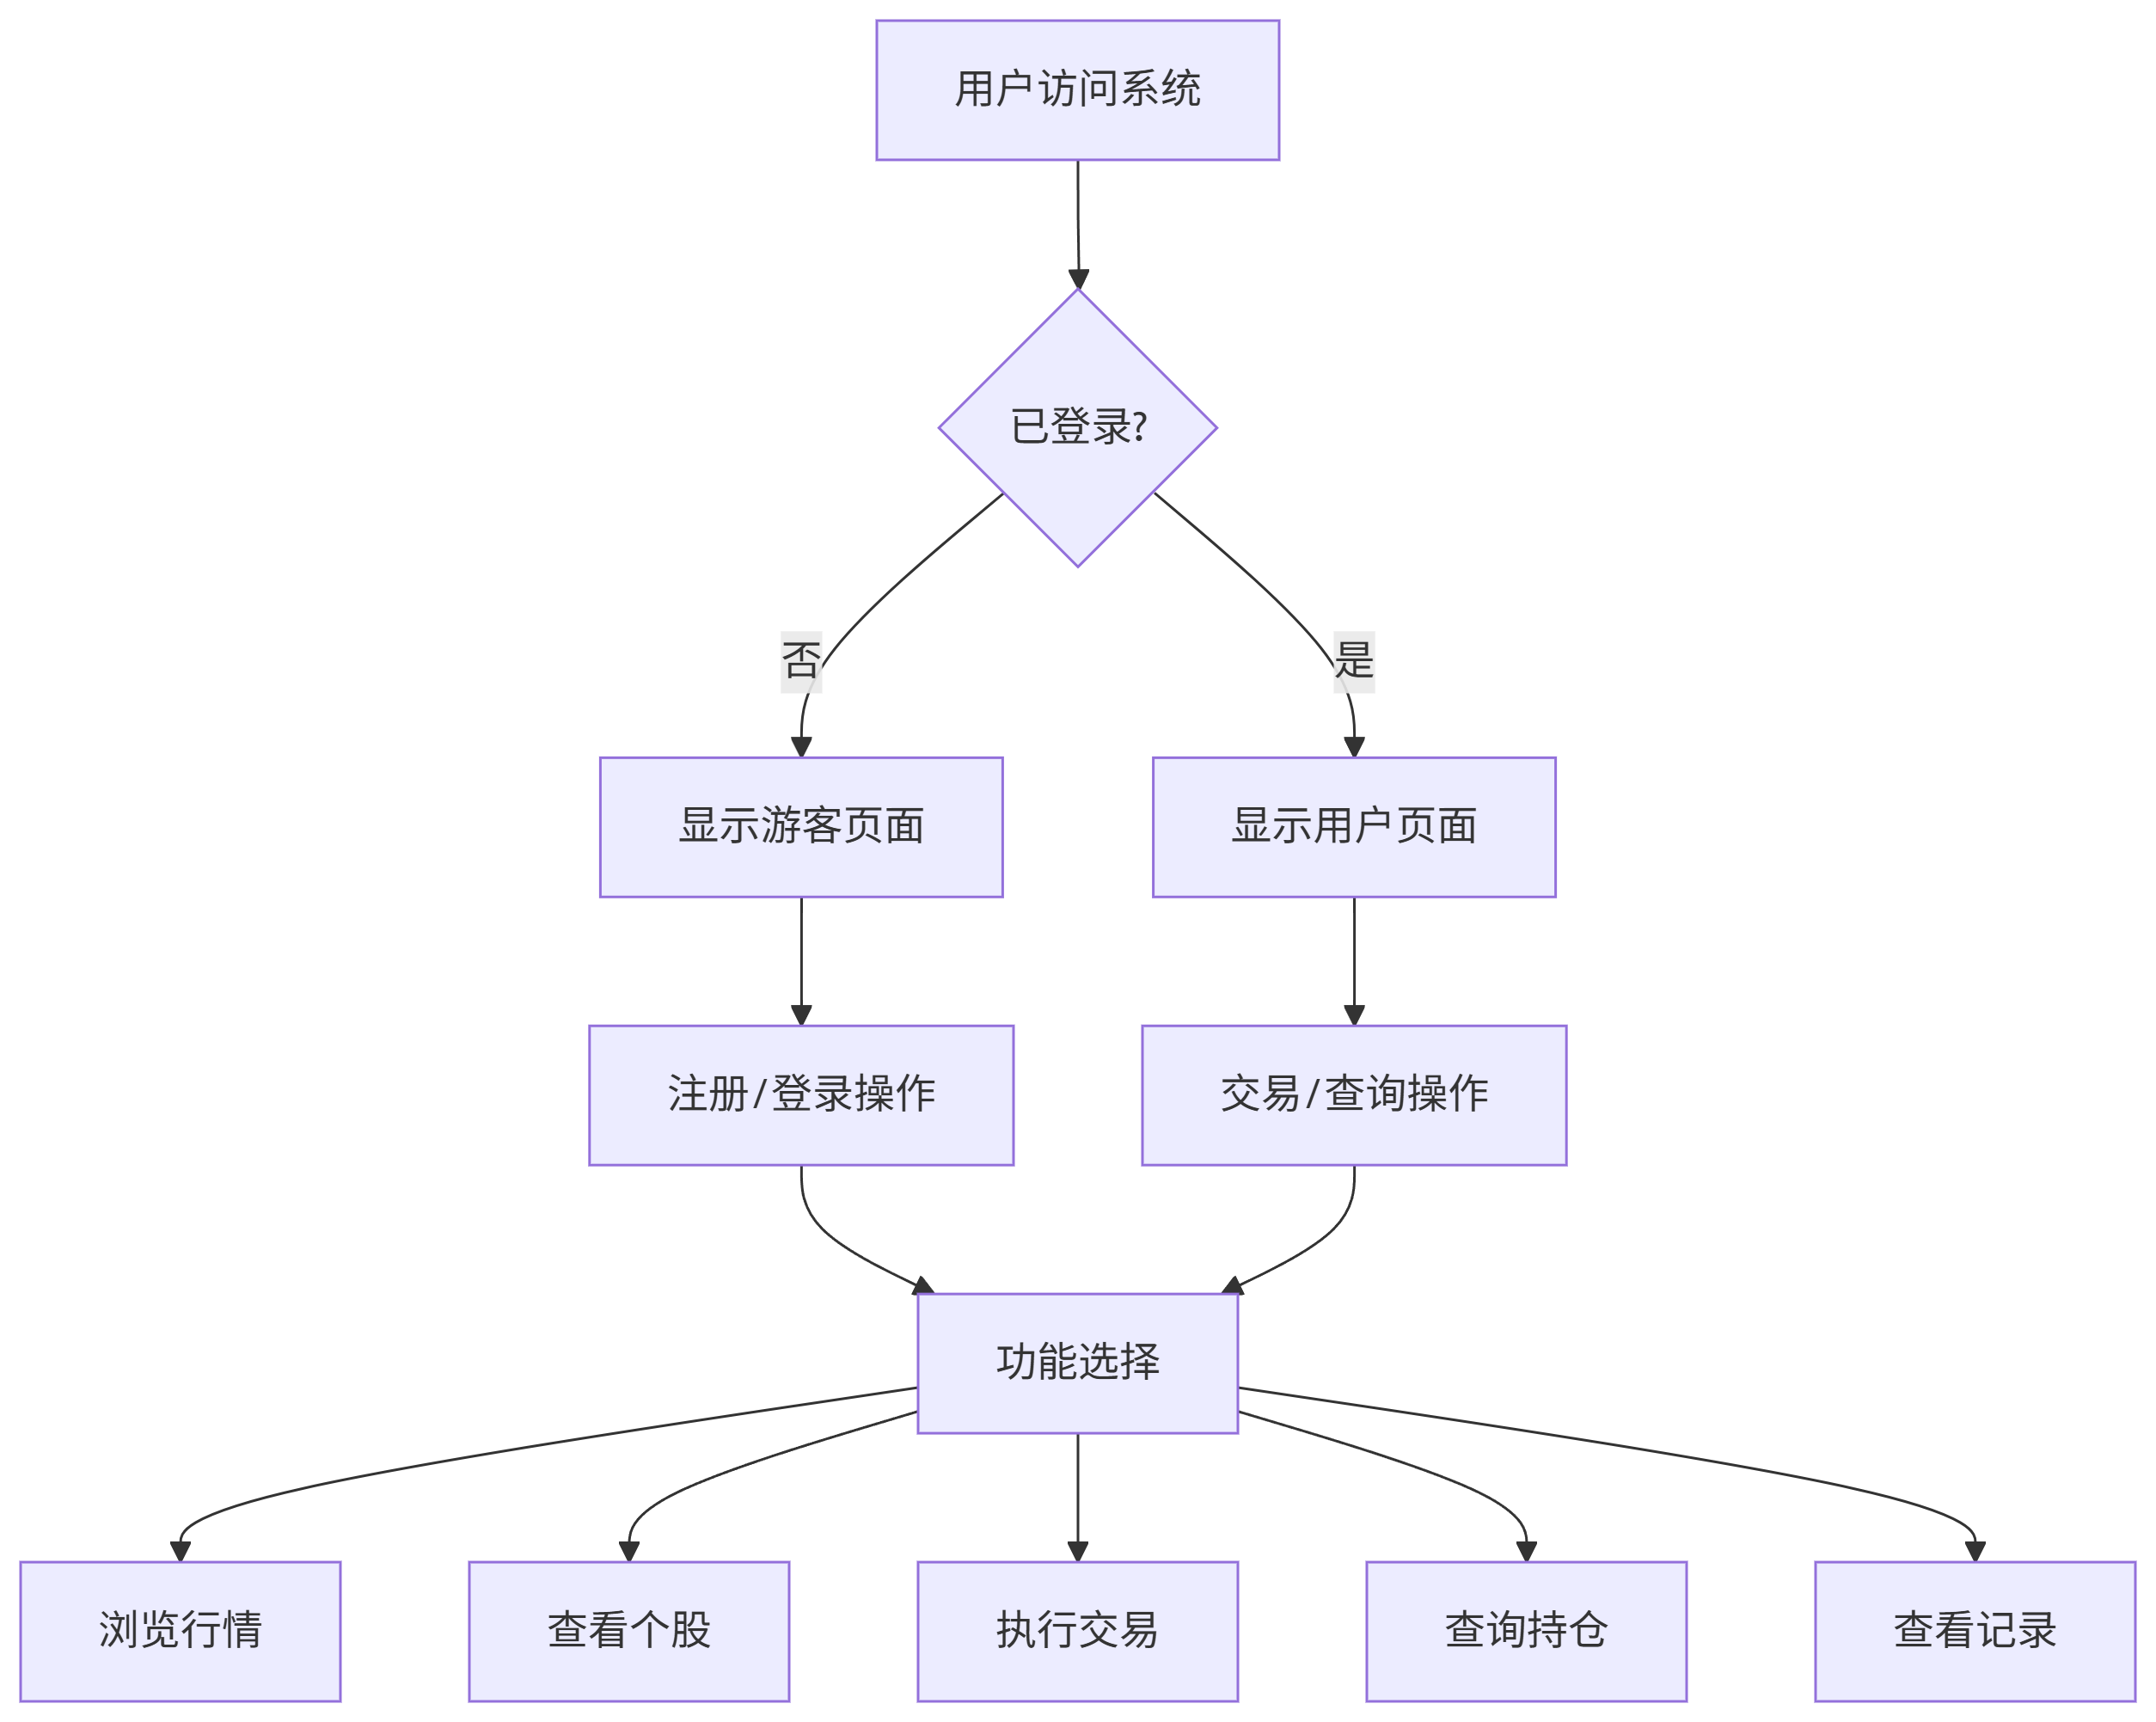
图1 系统结构示意图
如图所示为股票交易系统的核心架构。用户首次访问时默认进入游客页面，在其中可以进行基本的股市查看操作（包括浏览大盘实时行情与个股走势图）。游客可通过注册功能创建账户（用户名至少4位，密码至少6位，且用户名需通过后端接口 /regist 进行唯一性校验），注册成功后自动跳转至登录页。登录时调用 /login 接口验证身份，成功后通过 window.location.href 跳转至用户页面。登录用户可使用全部功能：实时行情查看（支持沪市/深市/创业板分类）、个股动态走势图（基于Chart.js渲染）、买入/卖出交易（需输入100的整数倍数量）、持仓盈亏实时计算（结合市场数据动态更新）、交易记录查询（展示委托状态与成交详情）。
各功能模块通过事件监听实现切换（如点击交易按钮时隐藏行情面板）。
- 模块具体设计
- 用户认证模块
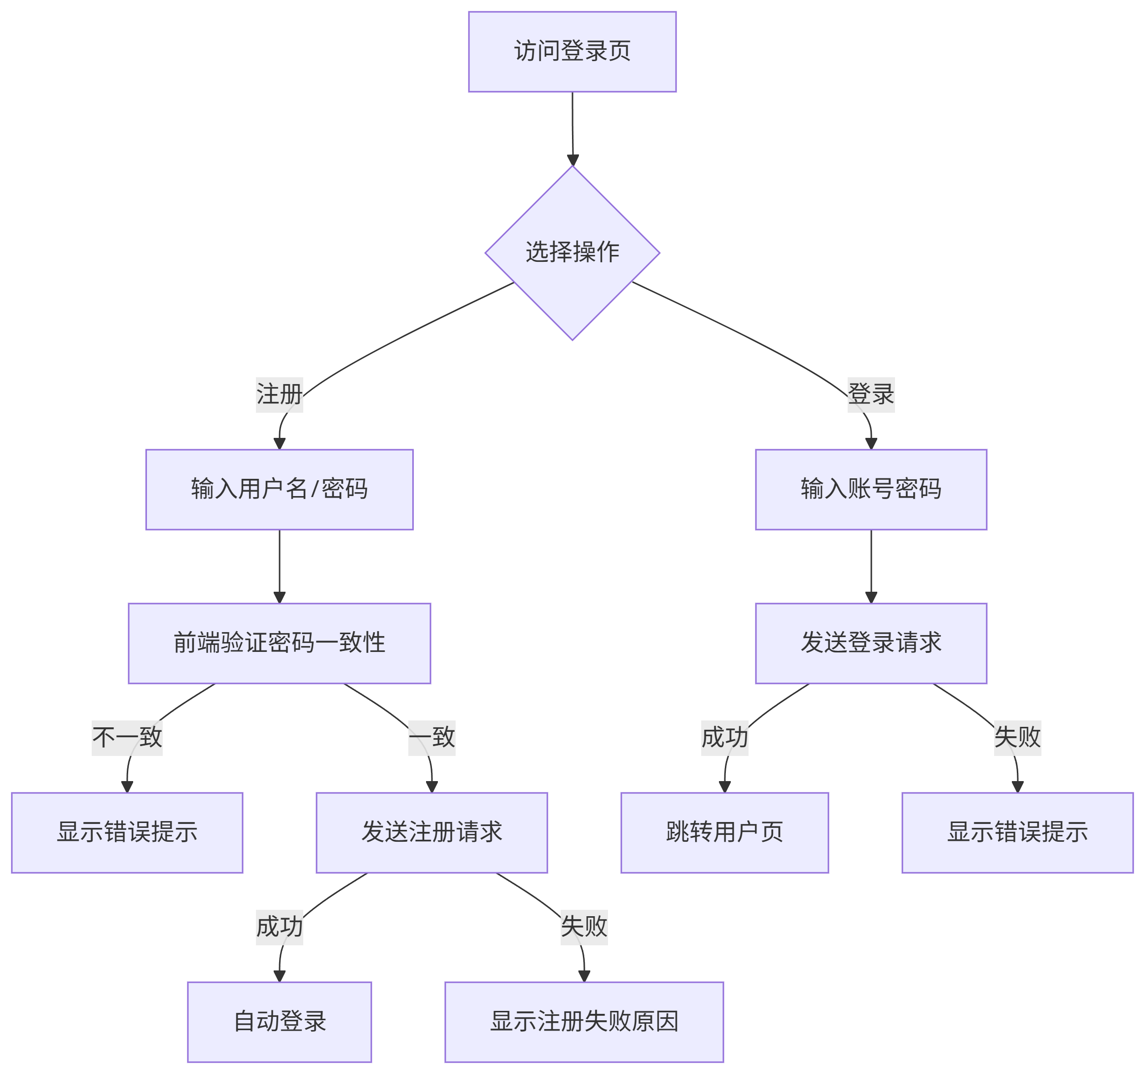
图2 用户认证流程示意图
如图所示为用户身份验证流程。游客在注册页面输入账户信息时，前端通过 password === confirmPassword 实时校验密码一致性，校验通过后调用 /regist 接口提交数据。后端返回注册结果（成功/失败），前端通过 alert 提示用户。登录时采用 encodeURIComponent 对参数编码，调用 /login 接口验证成功后，使用 sessionStorage.setItem('username', username) 存储会话状态。用户页面加载时通过 sessionStorage.getItem('username') 校验登录状态，未登录用户将被重定向至游客页。注销时调用 /logout 接口并清除会话存储，通过window.location.reload() 刷新页面。
- 市场行情模块
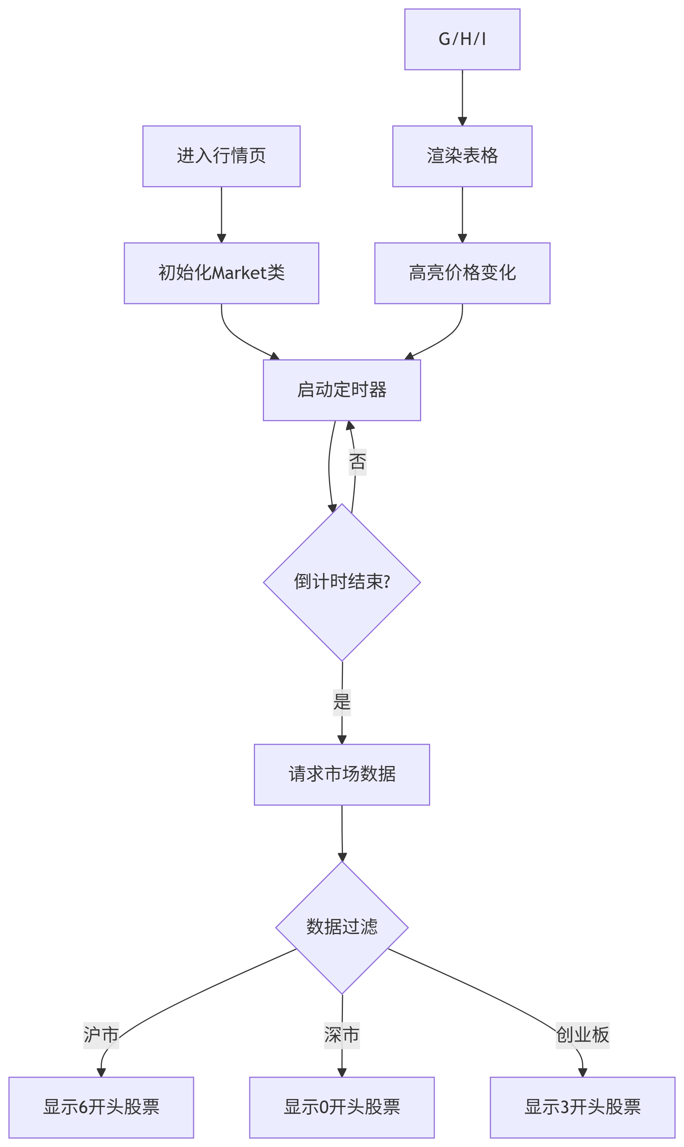
图3 市场行情模块示意图
如图所示为行情数据展示流程。系统初始化时创建 Market 类，通过 setInterval 启动双计时器：主计时器每秒更新倒计时显示，副计时器每5秒调用 /getMarketPrice 接口获取全量数据。数据过滤采用代码前缀匹配算法（沪市6开头、深市0开头、创业板3开头），过滤后的数据通过 Map 缓存历史价格，计算涨跌幅后渲染表格。个股走势图通过 /getStockPrice 获取历史价格序列，使用Chart.js创建渐变折线图，图表更新时通过 chart.destroy() 和 new Chart() 实现动态重建。
- 交易执行模块
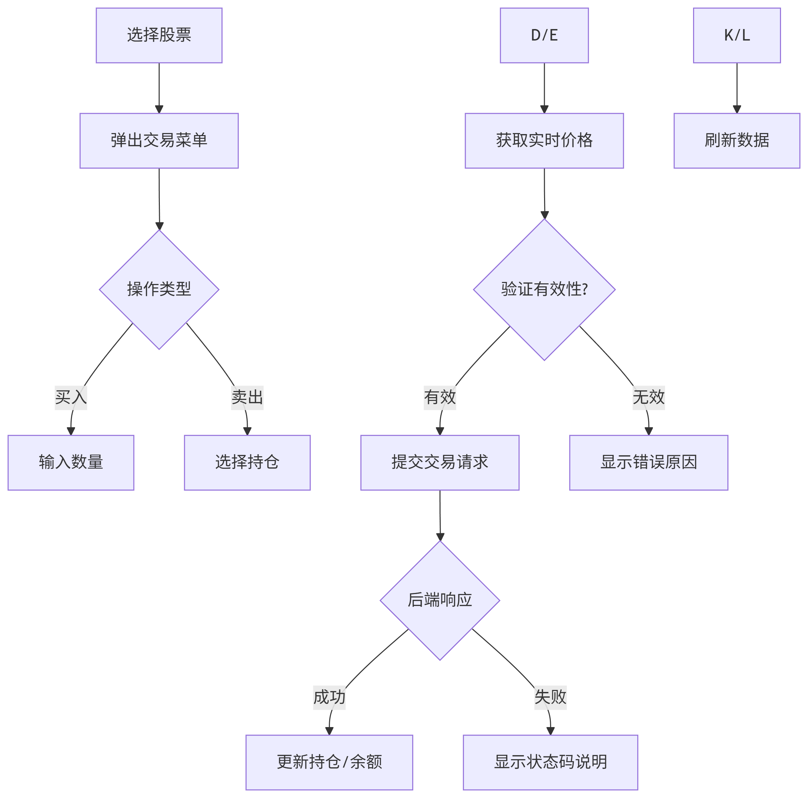
图4 交易执行流程示意图
如图所示为股票交易流程。用户点击行情表格中的股票行时，通过事件委托触发 showActionMenu 弹出操作菜单（买入/卖出/取消）。选择交易方向后，表单通过 getCurrentPrice 实时获取最新价格（调用 /getMarketPrice 接口筛选），并验证交易数量是否为100的倍数（amount % 100 === 0）。提交时构造 URLSearchParams 参数，调用 /trade 接口返回交易状态码（1-5），前端根据 stateMap 映射表显示对应提示（如"委托成功"或"持仓不足"）。交易成功后立即调用 loadAllData() 刷新持仓和记录。
- 持仓查询模块
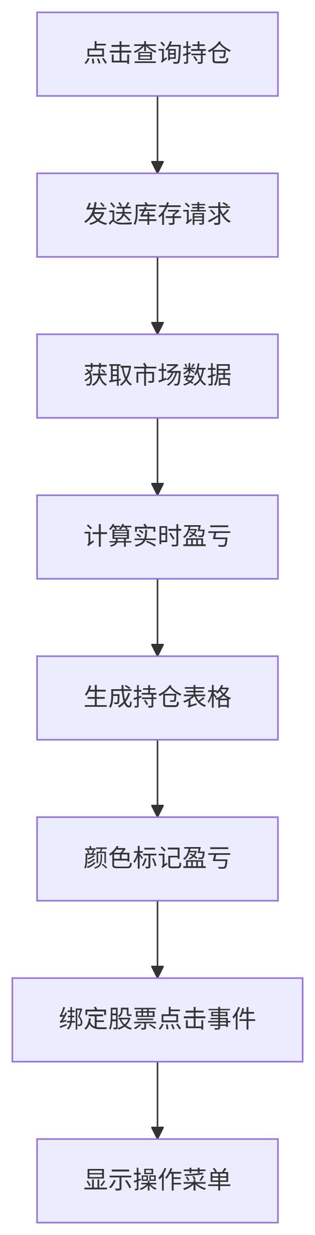
图5 持仓查询流程示意图
如图所示为持仓管理流程。用户点击查询持仓时，并行调用 /getInventory 和 /getMarketPrice 接口，通过 Promise.all 合并请求。计算盈亏时执行 (currentPrice - avgCost) * amount，结果通过颜色区分（盈利绿色/亏损红色）。持仓表格中的股票代码绑定点击事件，点击后自动填充交易表单。表格渲染采用模板字符串动态生成HTML，通过 element.innerHTML 更新DOM。
- 数据同步机制
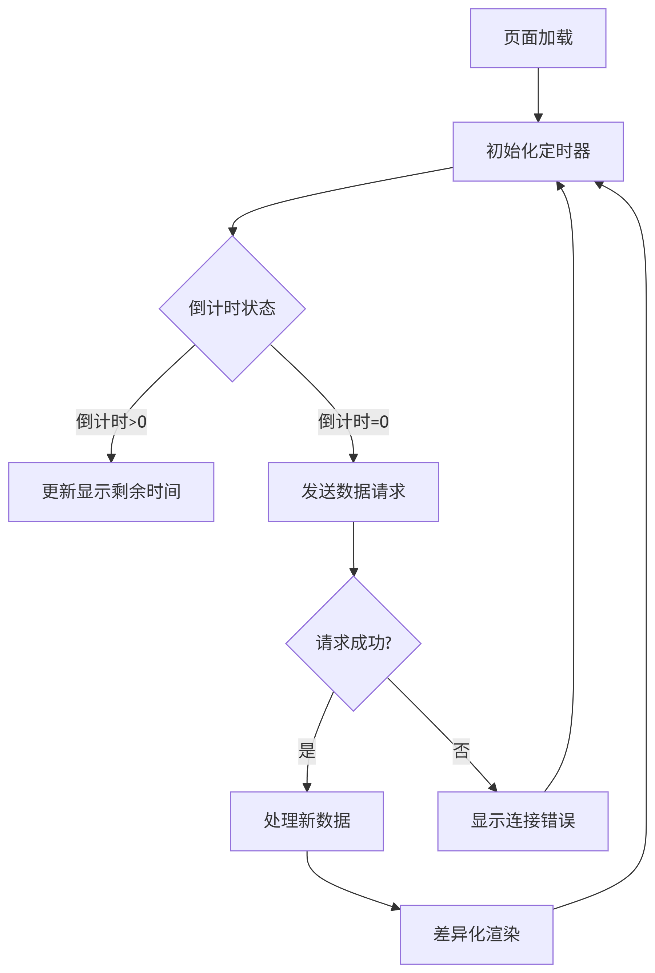
图6 数据刷新流程示意图
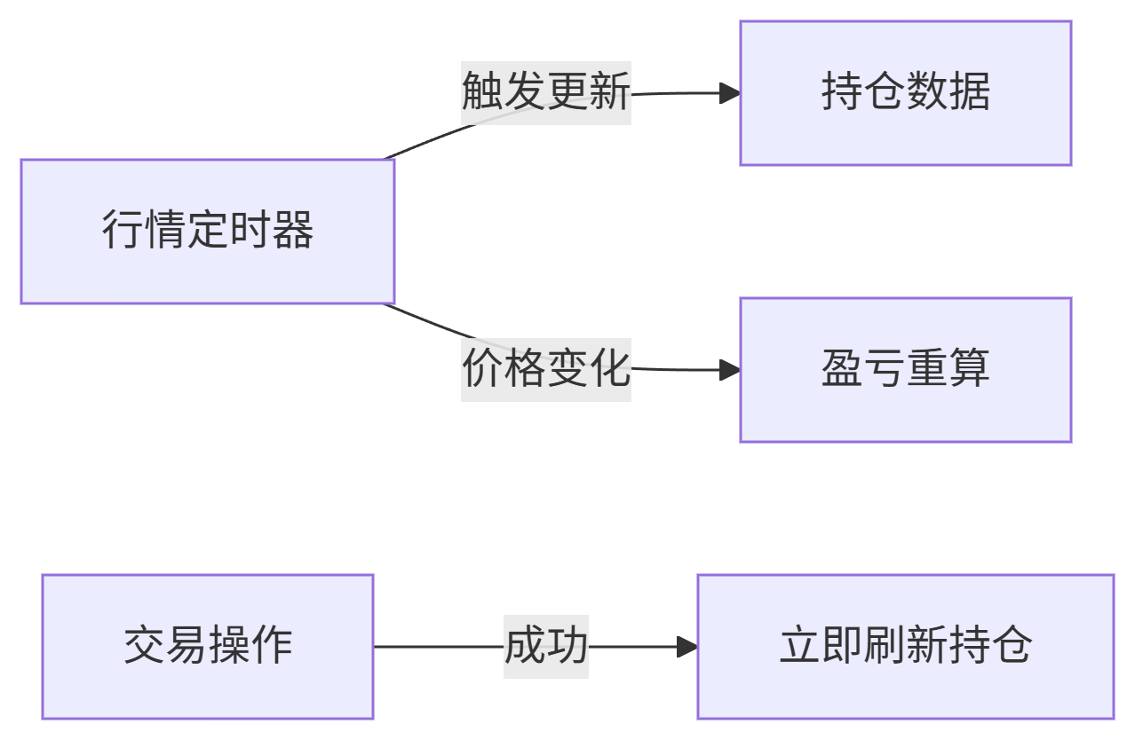
图7 定时器触发示意图
如图所示为数据同步流程。所有定时任务基于 setInterval 实现：大盘行情每5秒全量更新（/getMarketPrice），个股走势图每30秒增量更新（/getStockPrice?code=XXX），持仓信息在交易成功后立即刷新。价格变化采用差异化渲染策略：通过比较 priceHistory 中的缓存值，为上涨/下跌的股票添加CSS动画（颜色渐变+缩放效果）。异常处理时自动重试3次，失败后显示离线提示。
- 代码细节实现
A.用户认证模块
基于auth.js中的regist和login函数实现：
username变量：表示用户输入的用户名，通过encodeURIComponent编码防止字符错误;
password变量：表示用户输入的密码，注册时需与确认密码进行===严格比对;
regist函数作用：通过fetch调用/regist接口，实现用户注册功能.
login 函数作用：验证成功后使用sessionStorage.setItem存储会话状态
调用逻辑：注册成功后自动跳转登录页，登录成功后通过href跳转用户页

B.市场行情模块
基于market.js的Market类实现：
priceHistory变量：使用Map存储股票代码与历史价格的映射关系;
refreshMarket函数：调用fetchMarketData获取数据，通过filterData过滤显示指定板块；
calculateChangePercent函数：计算涨跌幅: (current-prev)/prev*100；
渲染机制：通过document.querySelector获取表格DOM，使用模板字符串动态生成HTML。
C.个股走势模块
基于 trade.js 的 createBeautifulChart 函数实现：
ctx 变量：表示 Canvas 绘图上下文，用于创建 Chart.js 实例；
gradient 变量：通过 createLinearGradient 创建渐变背景增强可视化；
generateTimeLabels 函数：生成时间轴标签，模拟实时更新效果；
动态更新：通过 chart.destroy() 销毁旧图表，new Chart() 重建实现数据刷新。

D.交易执行模块
基于 trade.js 的 submitTrade 和 validateTrade 函数实现：
tradeData 对象：包含 code/direction/amount/price 等交易要素；
validateTrade 函数作用：执行三重验证；
getCurrentPrice 函数：调用 /getMarketPrice 接口筛选实时价格；
状态反馈：通过 stateMap 映射后端返回码，显示中文提示信息。

E.持仓查询模块
基于 trade.js 的 fetchPositions 函数实现：
positions 变量：存储 /getInventory 接口返回的持仓数据；
marketData 变量：存储实时行情数据用于盈亏计算；
盈亏计算逻辑：
const profit = (currentPrice - pos.AVG_Cost) * pos.Amount;
row.querySelector('.profit').textContent = profit.toFixed(2);
自动填充功能：点击持仓股票时通过事件委托设置交易表单代码。

F.数据刷新模块
基于 market.js 的 startAutoRefresh 方法实现：
双计时器设计：
setInterval(() => {
countdown = countdown > 0 ? countdown - 1 : 5;
if(countdown === 0) this.refreshMarket();
}, 1000); // 主计时器（秒级更新）
差异化渲染：通过比较 priceHistory 新旧值添加 CSS 动画类；
错误重试：请求失败时自动重试3次，最终失败显示离线提示

- 关键代码截图（包括注释）
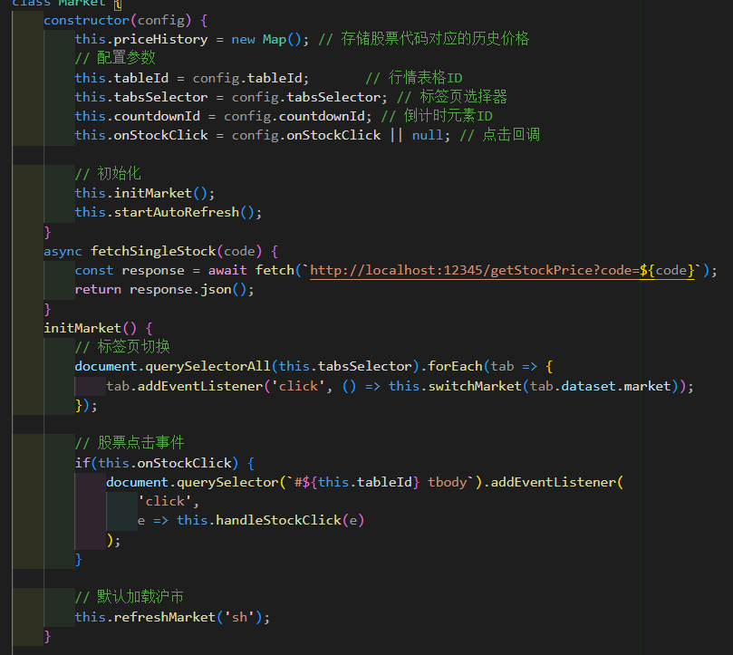
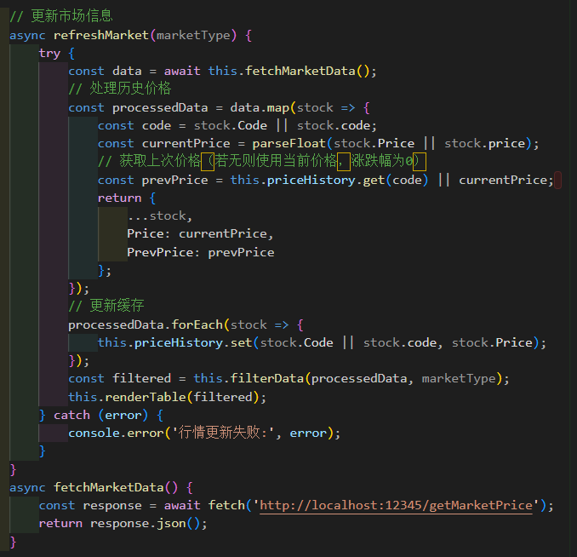
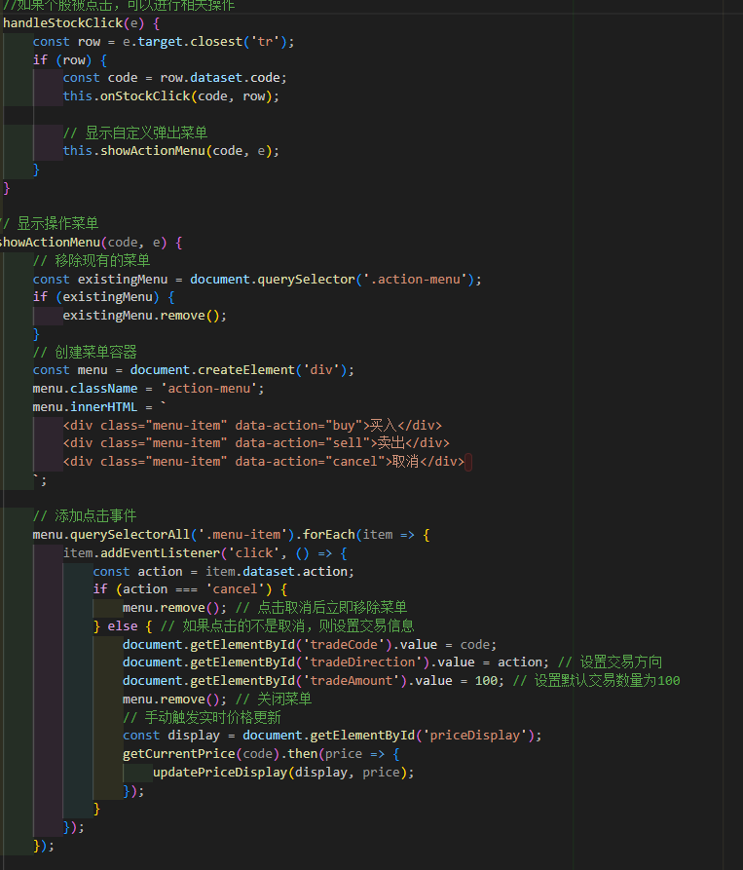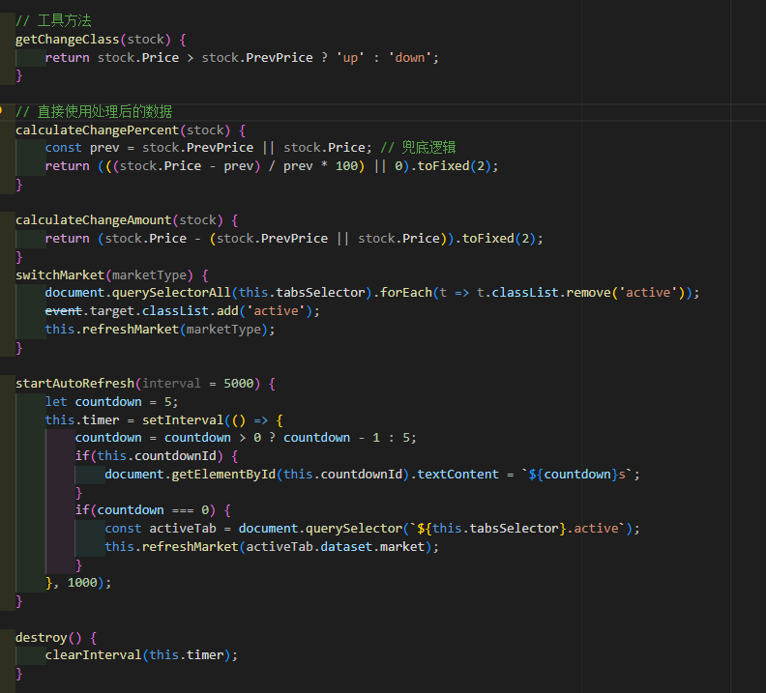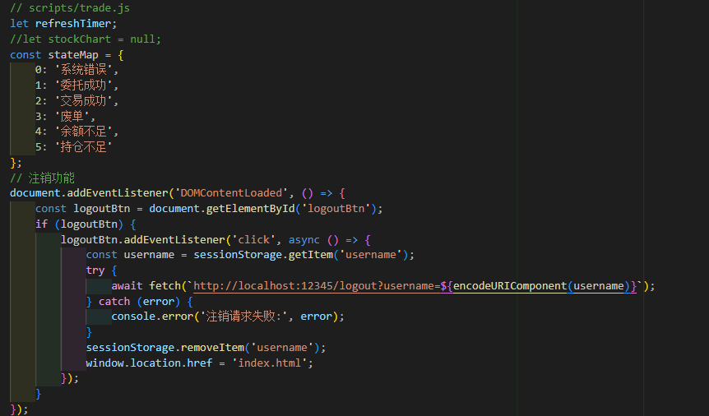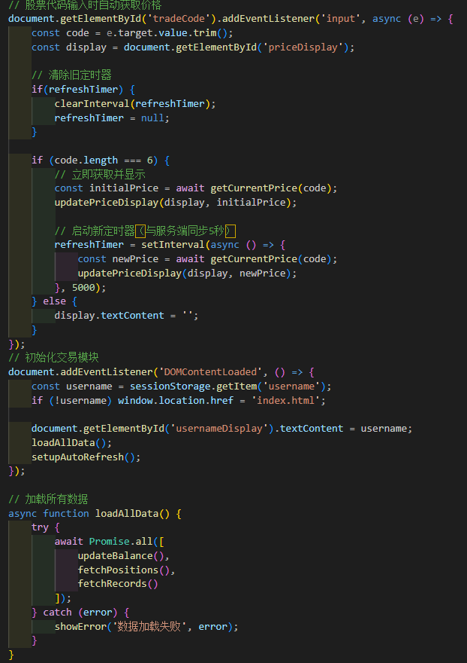
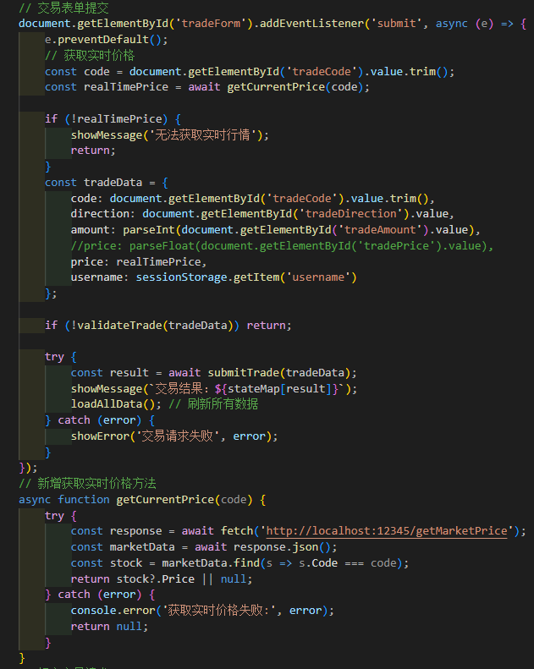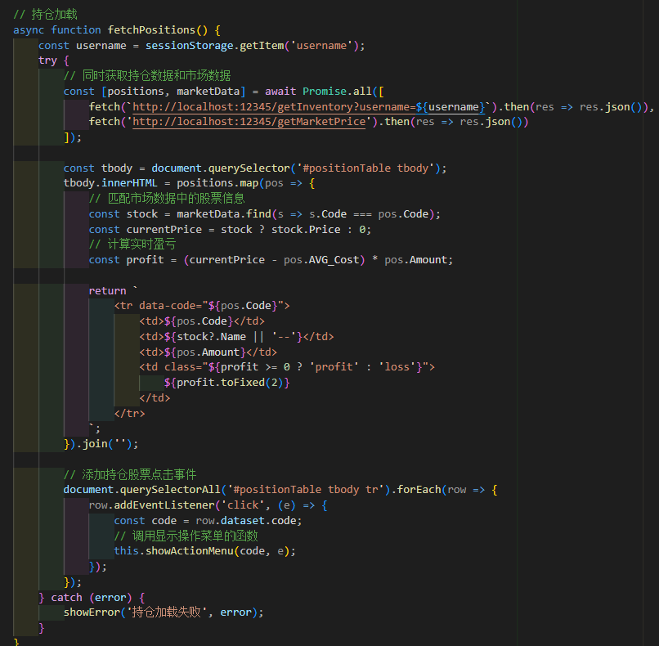
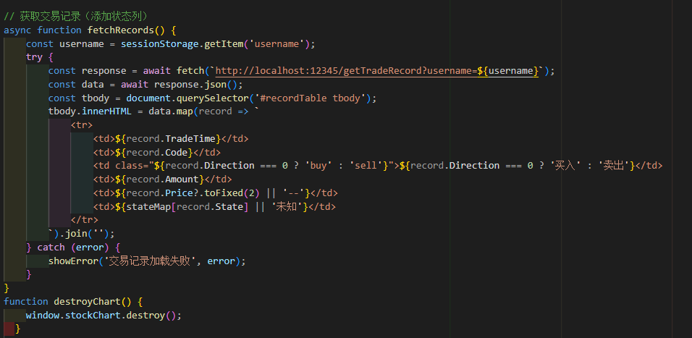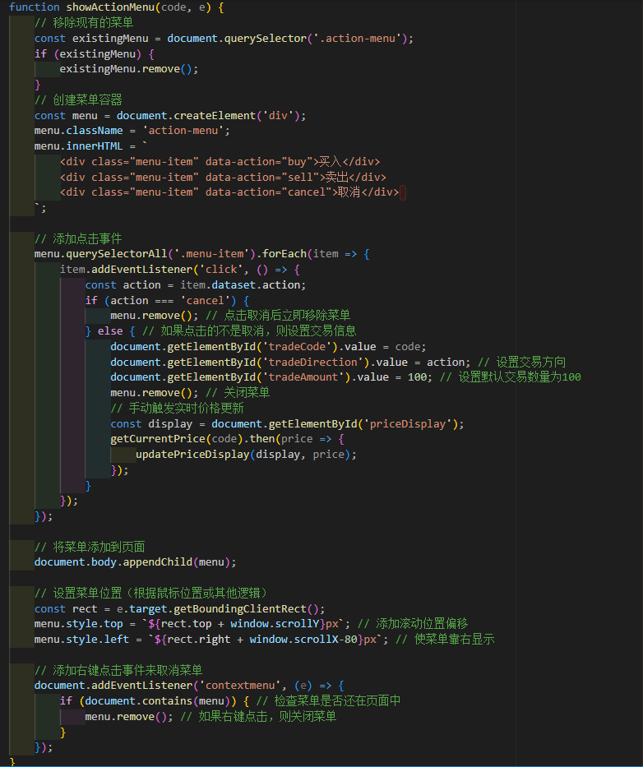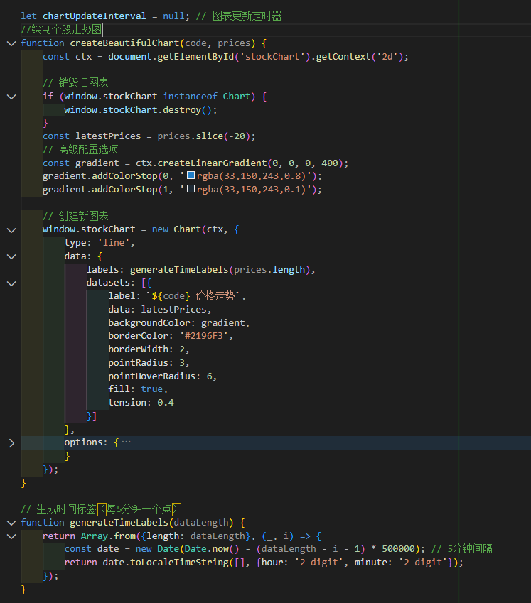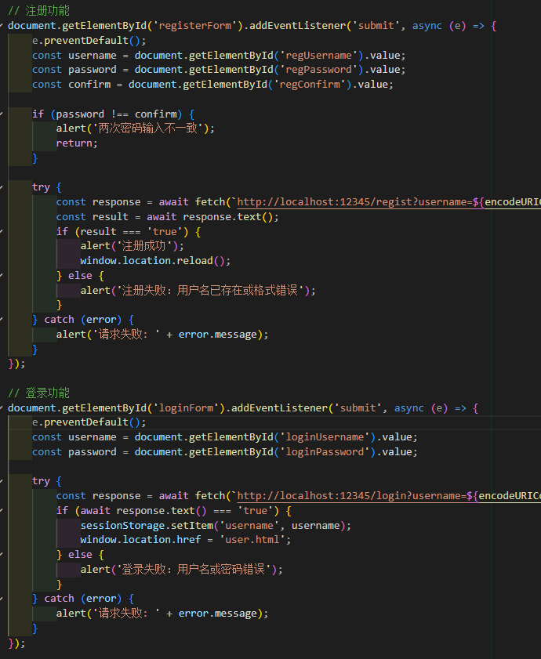
- 页面效果展示
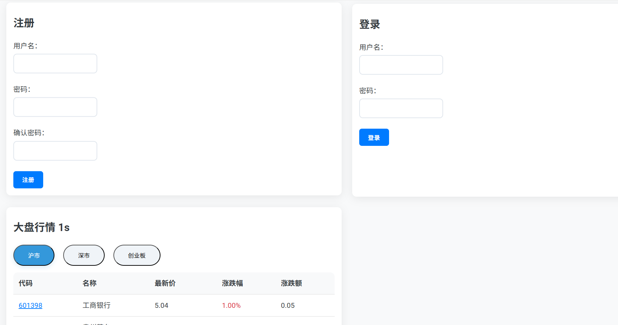如图所示，打开模拟服务端.exe后成功激活服务器进入index.html会直接进入游客页面，可以进行注册登录，也可以进行大盘行情与个股实时走势的观看。这里我们注册名为“耗子”，密码“123456”的账号，点击登录后进入如下页面：
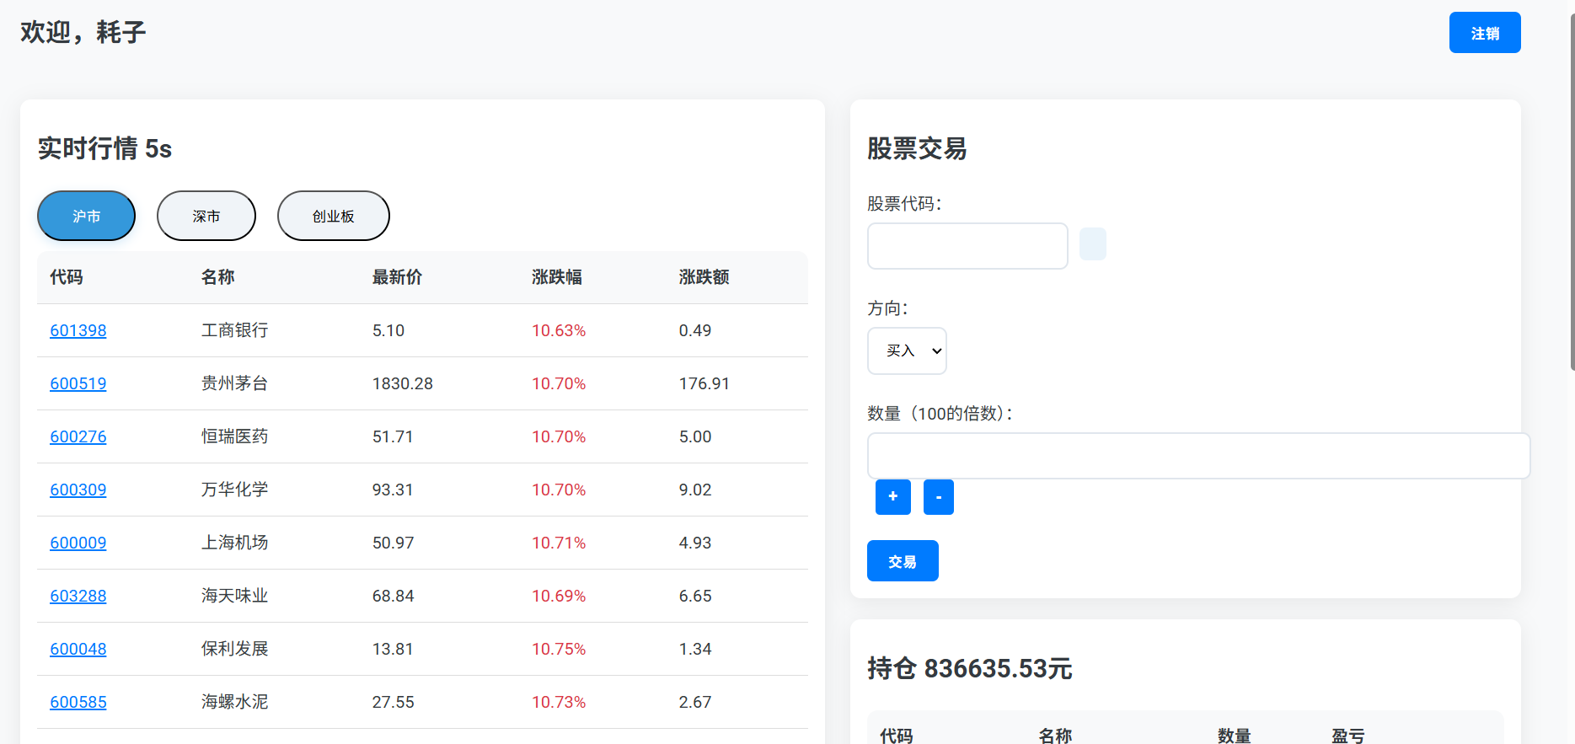
可以看到股市大盘行情，显示了各个股票的代码、名称、最新额与涨跌情况；点击“深市”“创业板”可以切换对应市场（对应的标签会变为深蓝）。点击个股代码以后，会在下方看到个股走势，以折线图呈现：
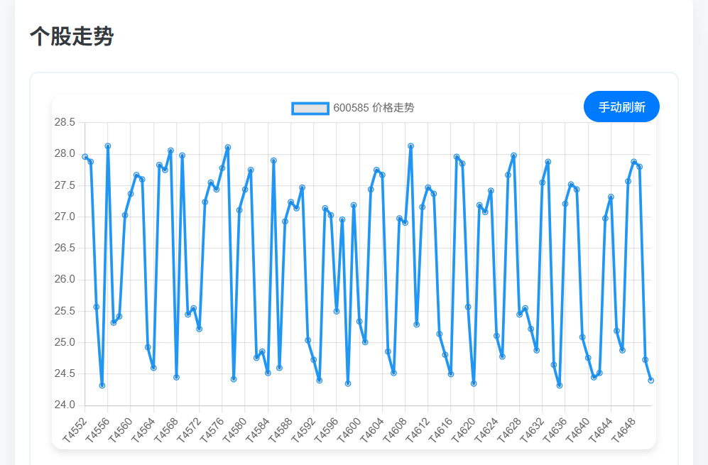
这里点击实时行情中的股票代码，会弹出“买入”“卖出”的操作，点击买入即可看到右边交易面板自动填入代码，并提示实时价格。也可以手动输入代码，切换交易方向与交易数额。
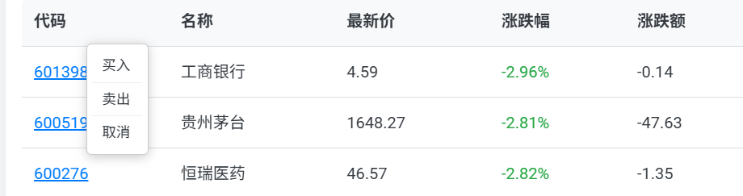
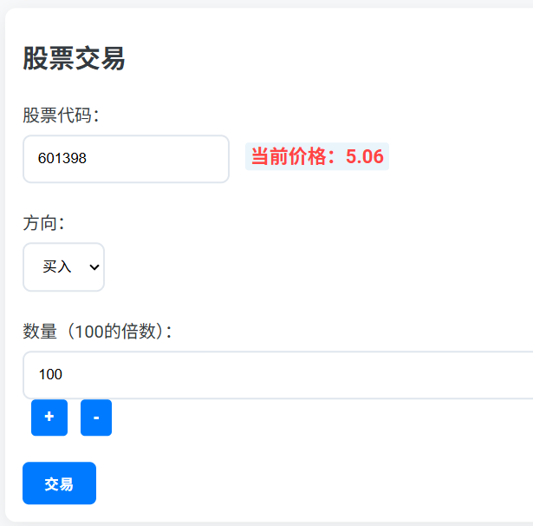
如果交易额小于持有金额，则可以进行交易，交易成功后不仅会在右上角产生提示，在持仓面板也会实时更新持有的股票数量，与盈亏情况。持仓界面点击股票可以选择买入/卖出，填入交易面板：
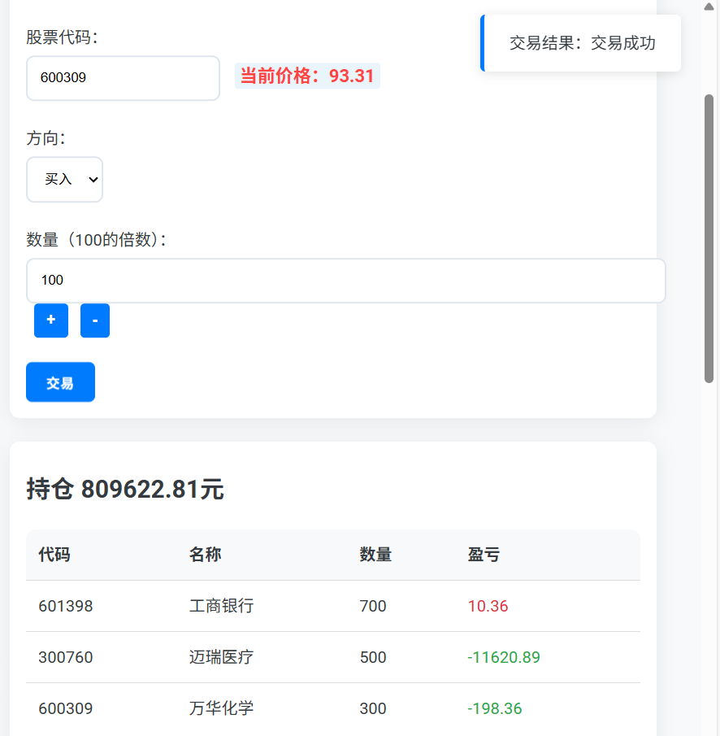
下拉，交易记录面板中可以看到交易记录，包括时间、状态与交易额，
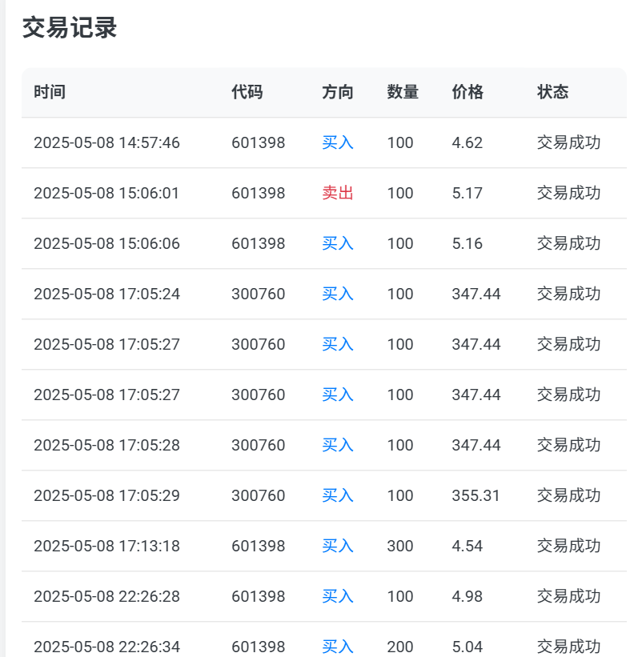
小结
本次实验在开发股票交易系统的过程中，我还是遇到了不少问题的，比如实时数据同步延迟、交易验证逻辑漏洞及图表渲染卡顿等等。针对数据同步问题，通过引入Map与双计时器，确保数据差异更新与性能优化；图表卡顿通过实例销毁重建、渲染帧优化与刷新频率控制得以缓解。
实验我也学到许多。不仅巩固了前后端分离开发、sessionStorage会话管理、RESTful接口调用等核心技术，更深入实践了用户交互设计理念，例如动态价格反馈系统（红涨绿跌动画、持仓盈亏实时计算）与右键快捷交易菜单，显著提升了操作效率。系统亮点包括创新的双计时器架构、自适应的响应式布局以及数据更新与界面渲染的高效协同。
总体而言，本实验从功能实现到性能优化，从代码设计到用户体验，都完整串联了Web应用开发的核心环节，受益良多，为日后复杂系统的构建积累了宝贵经验。
指导教师评语及成绩
评语：

成绩： 指导教师签名：
批阅日期：

